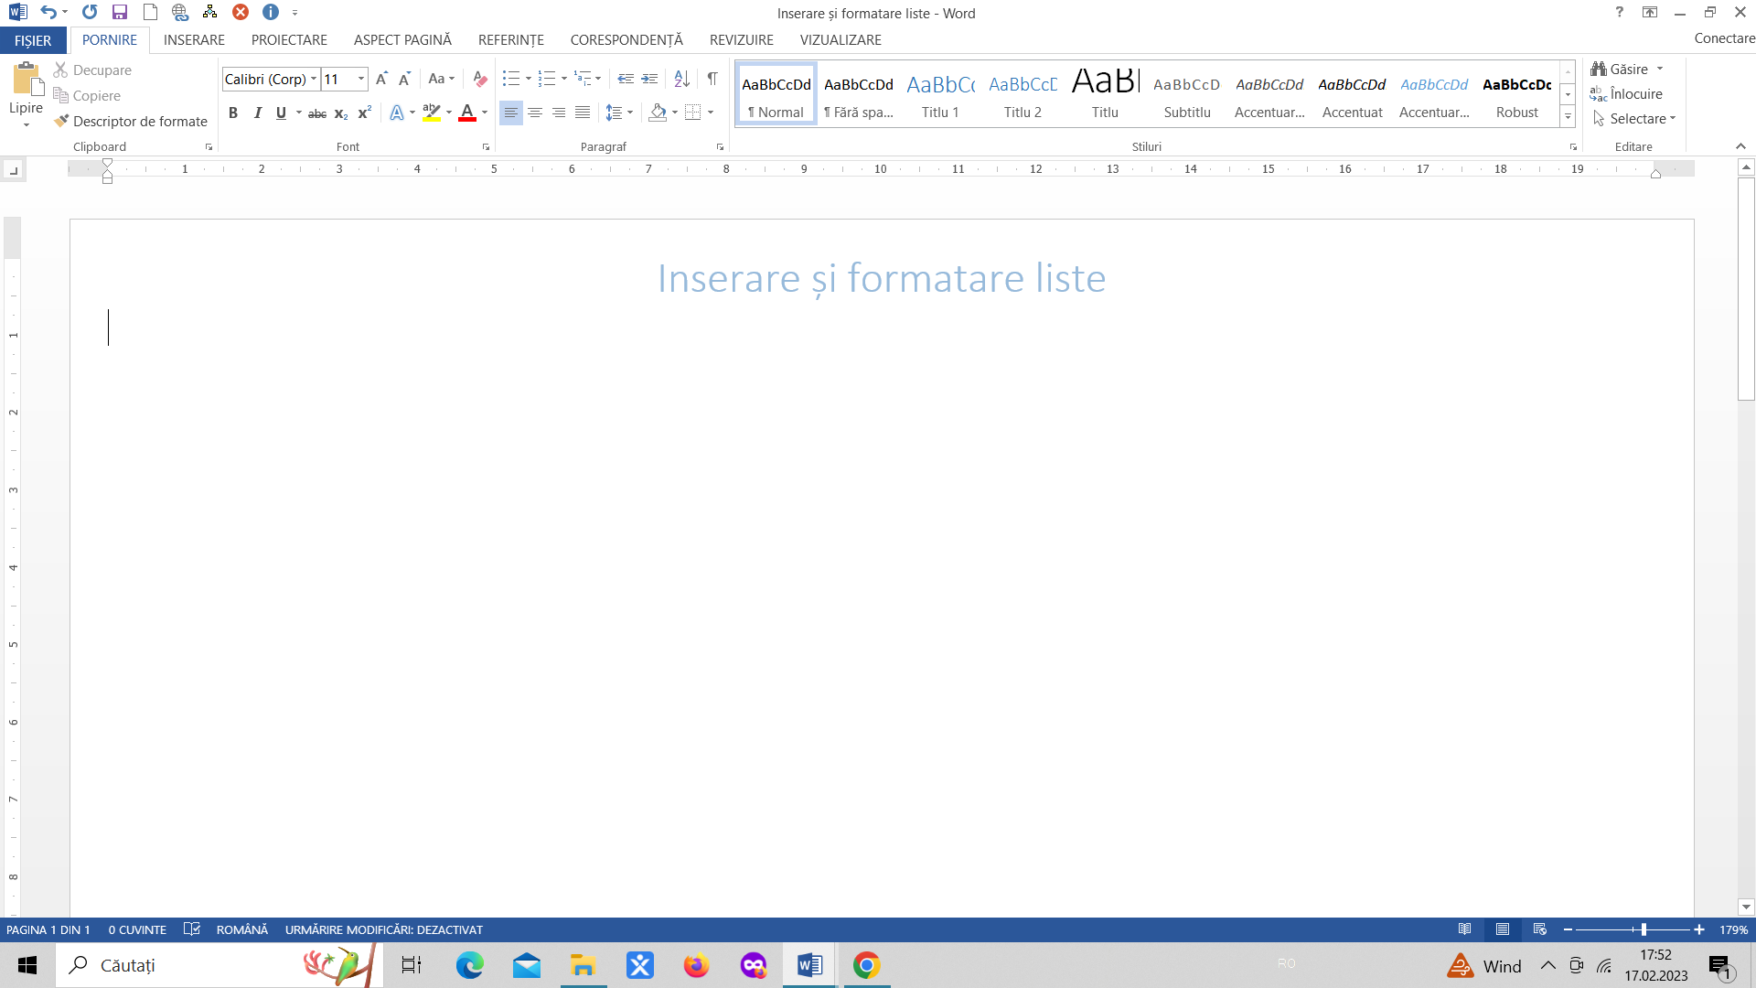

Modificați tipul și formatarea marcatorilor din lista următoare

* Romania
* Italia
* Franța

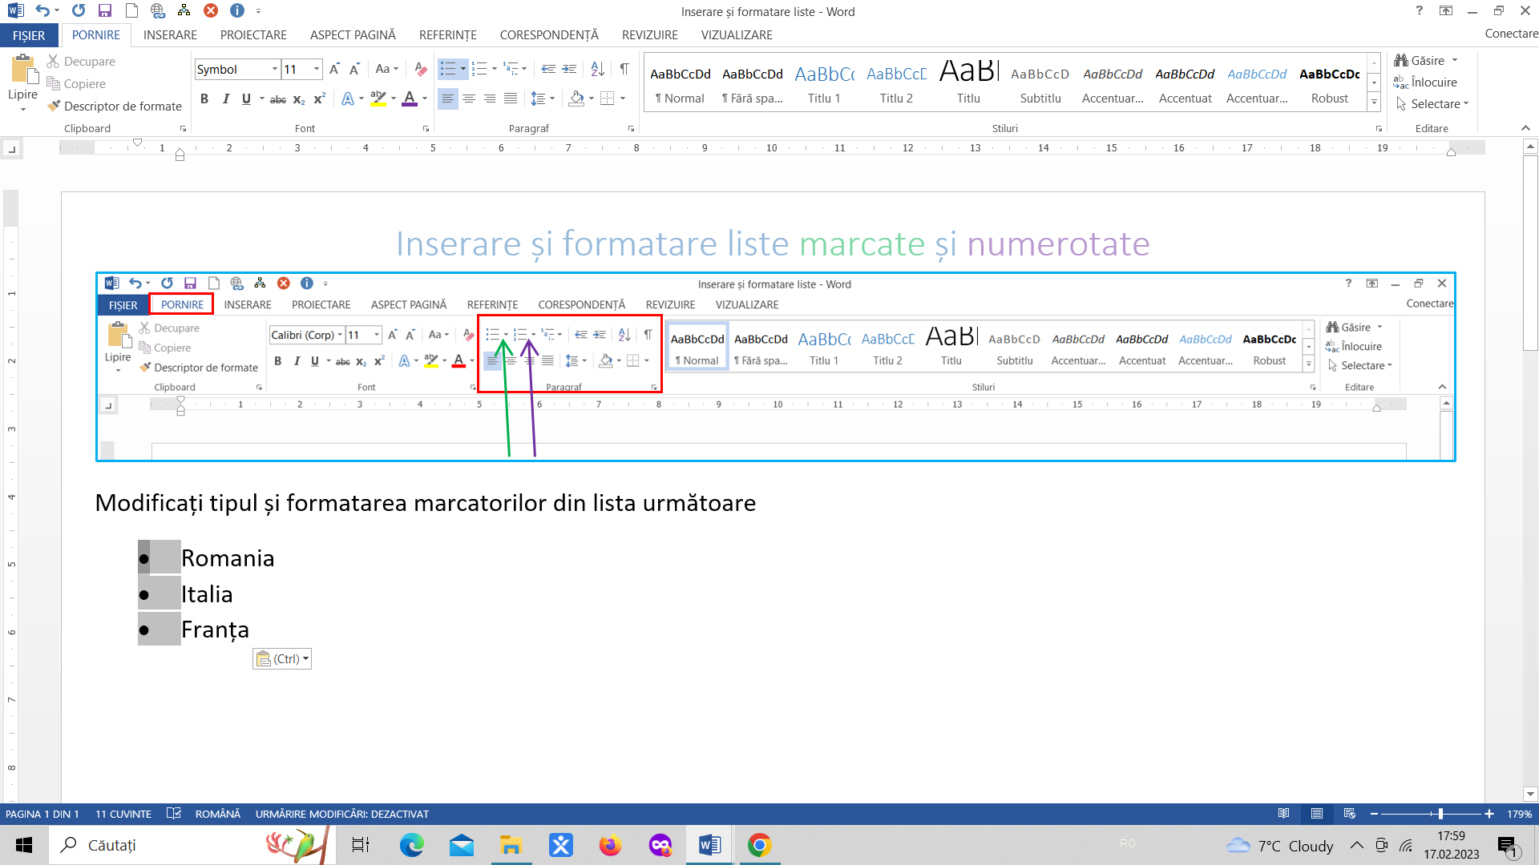



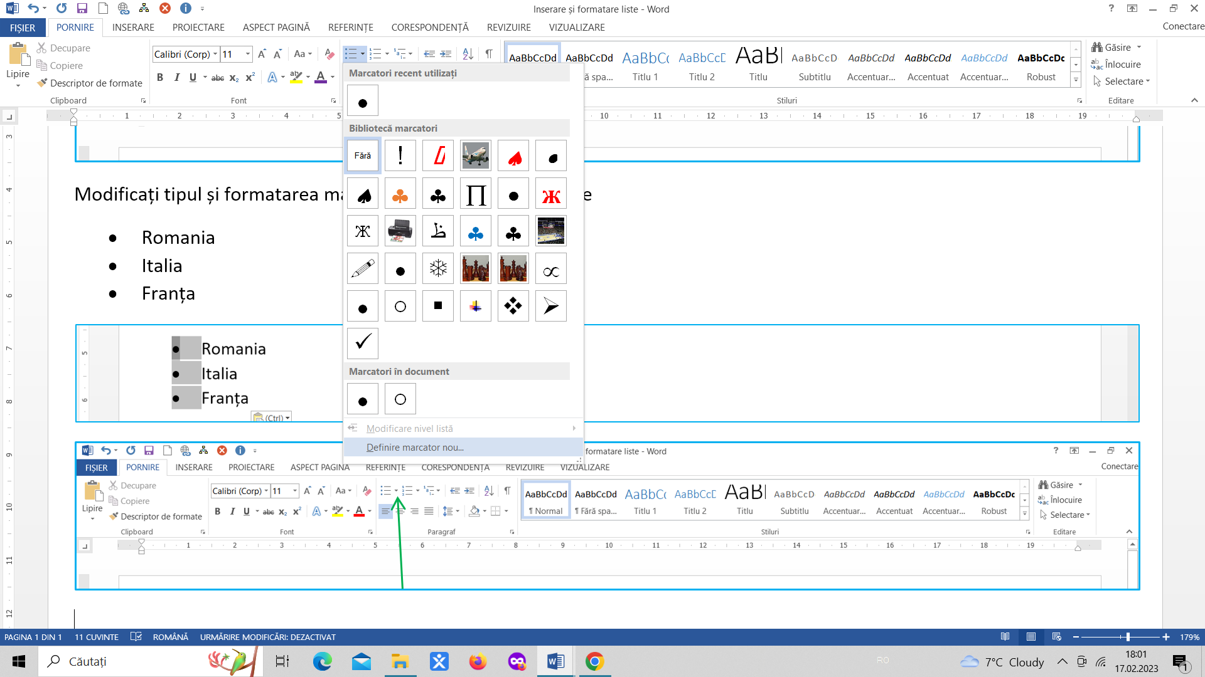 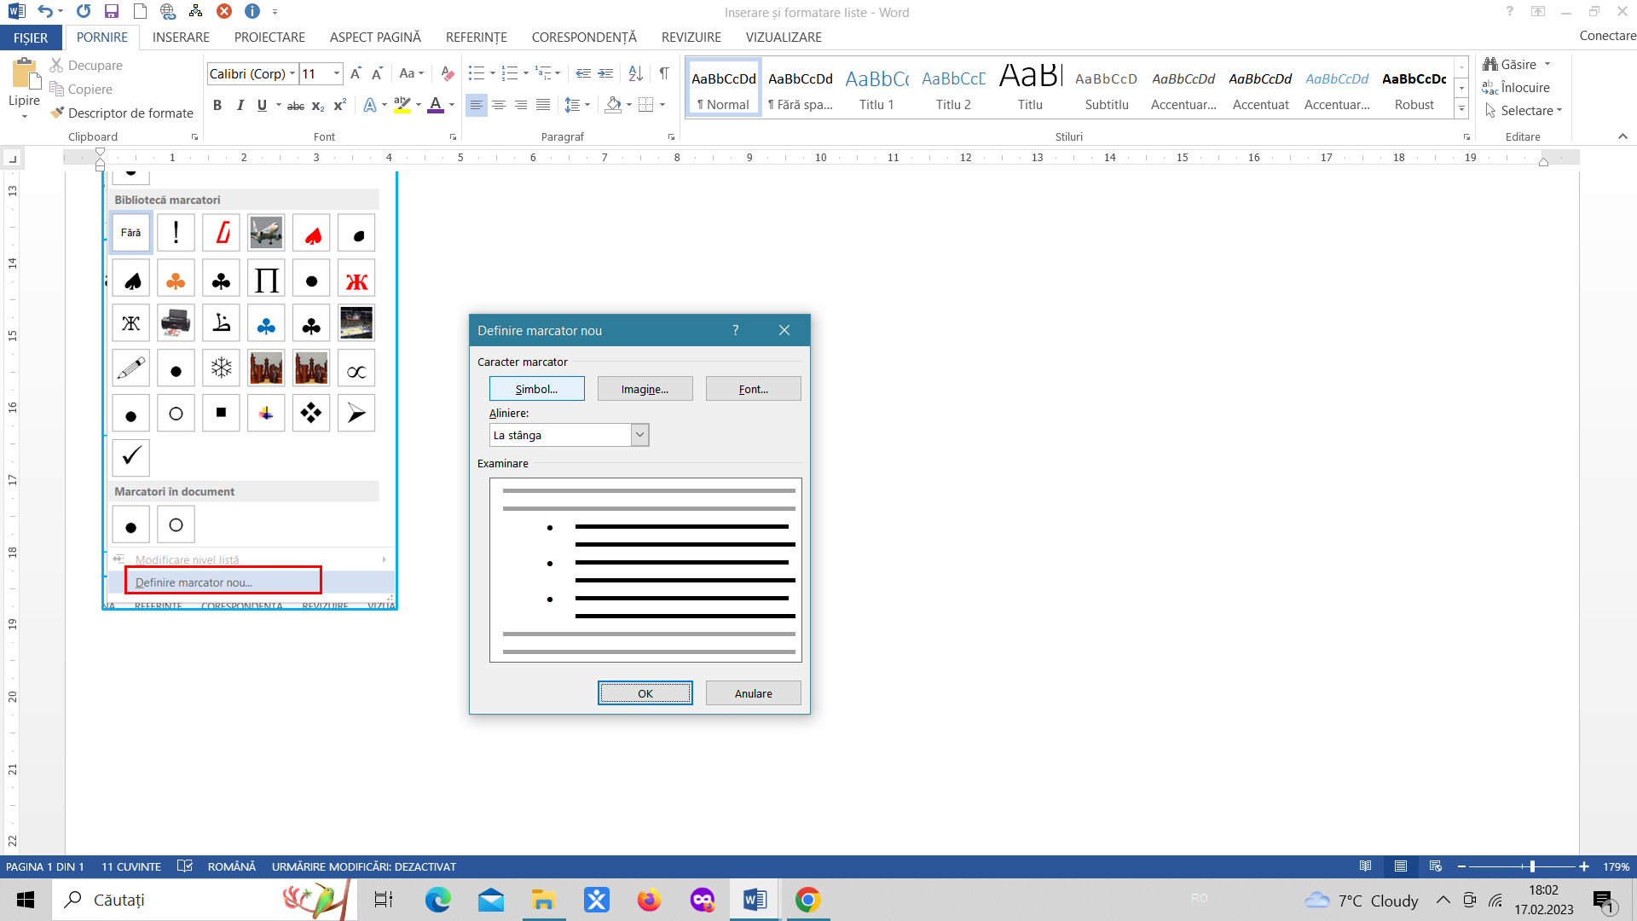

La ultimul item din listă, în loc de marcator, puneți o imagine. Aliniați marcatorul imagine la dreapta.



Copiați la sfârșitul documentului lista marcată

Transformați noua listă în listă numerotată





Aplicați alt format de numerotare listei

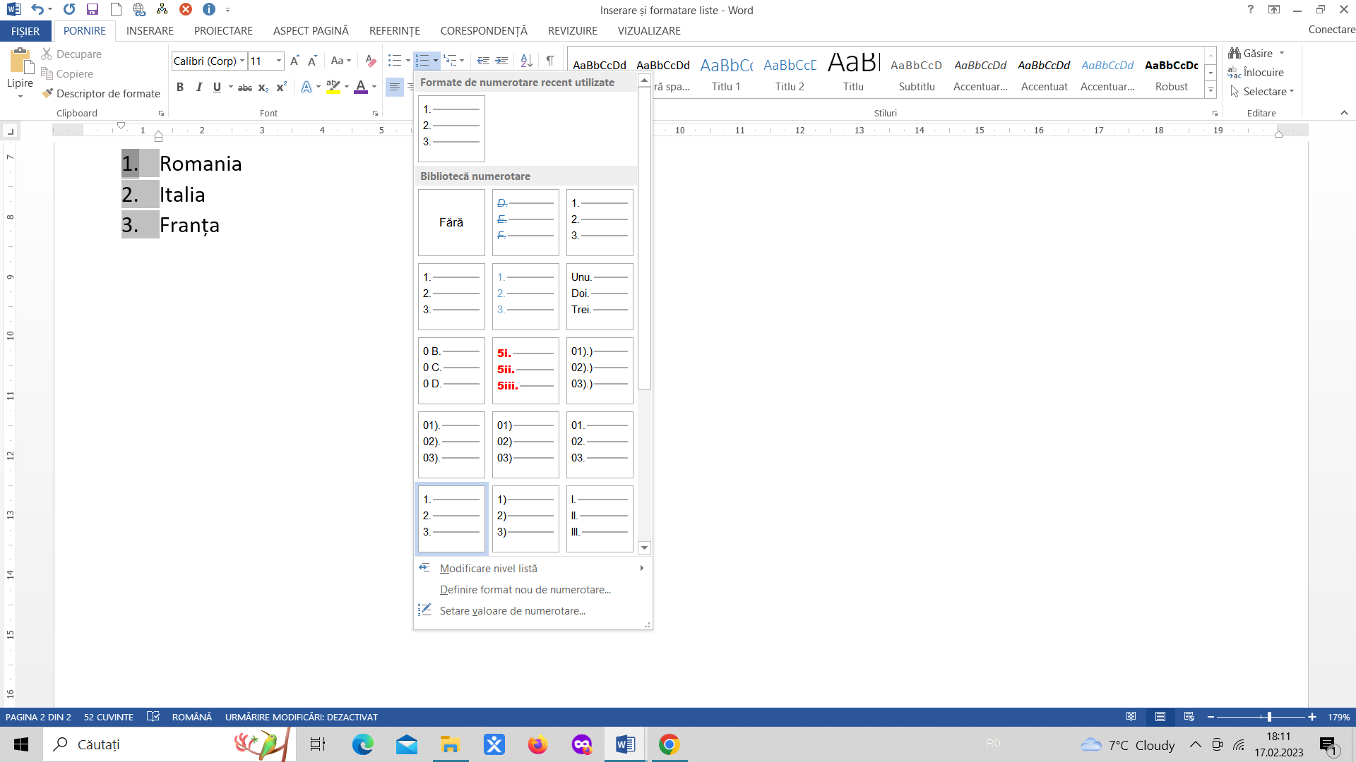

Setați valoarea de numerotare începând de la 5

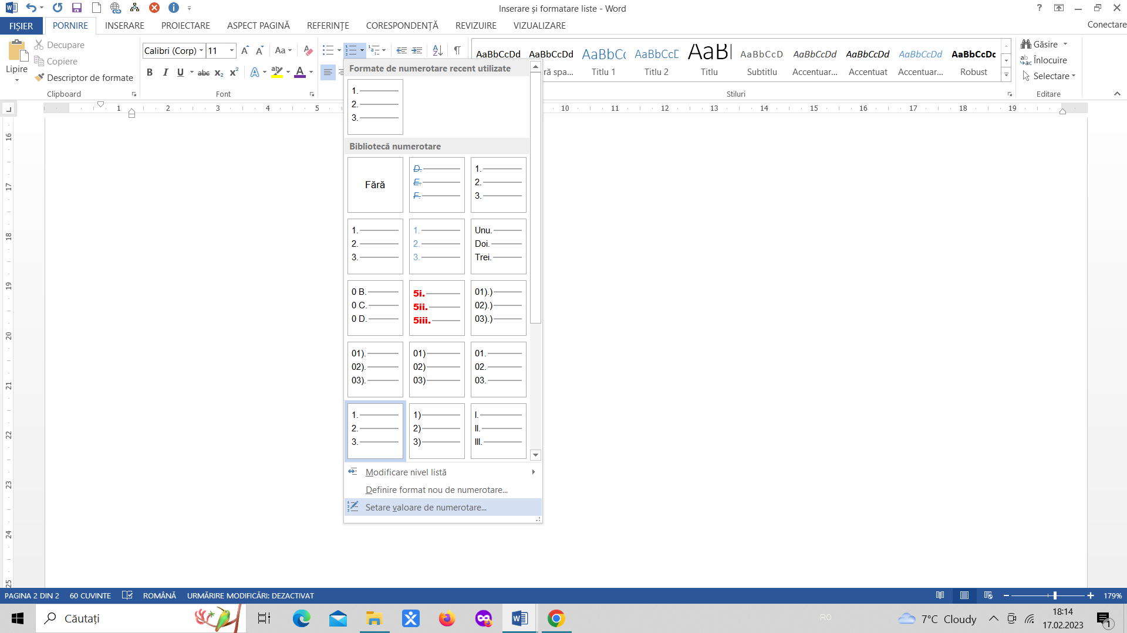 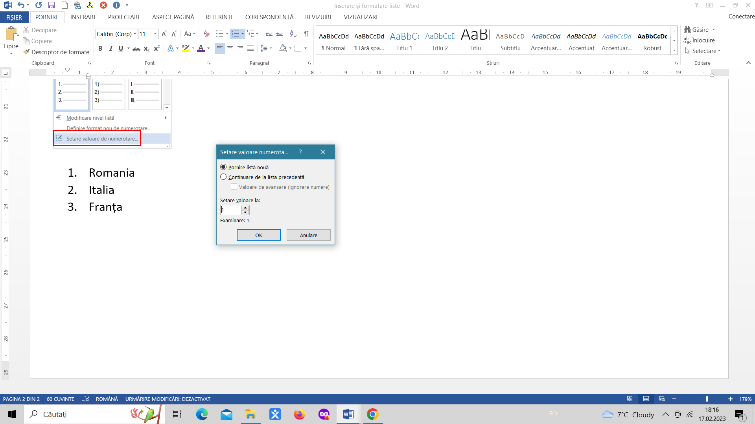

Definiți un format nou de numerotare

 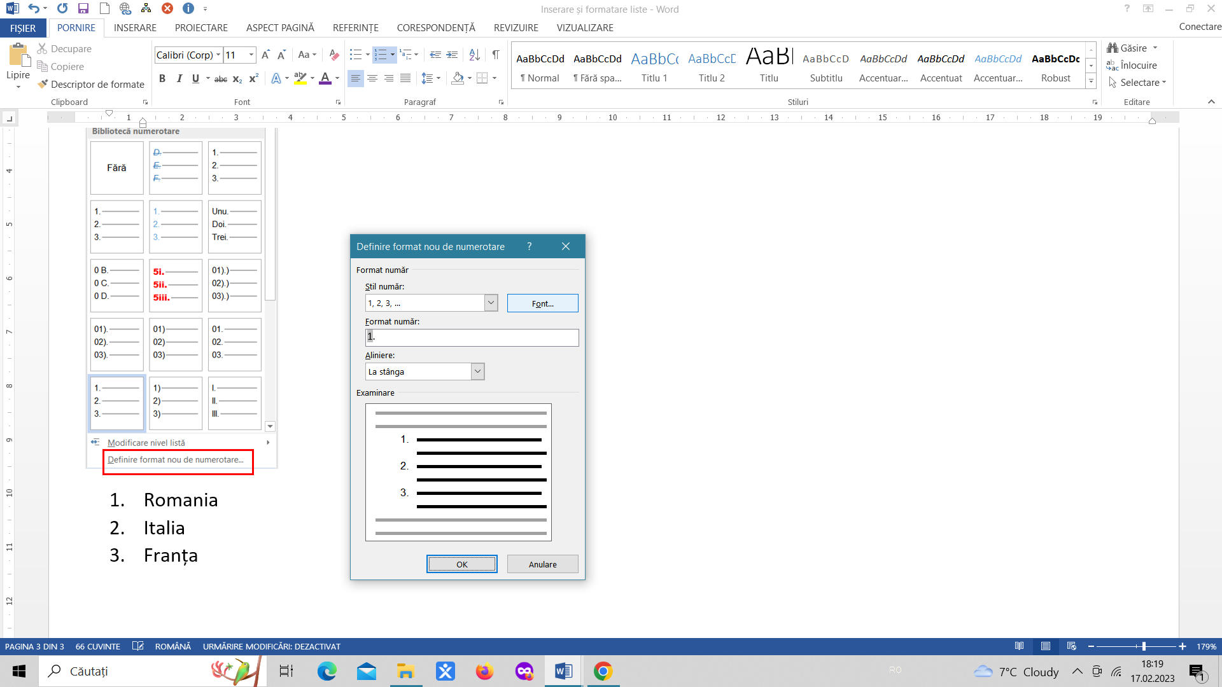

La ultimul item din listă, modificați nivelul de numerotare.

